  - Scouts in de hulpverlening

Willem van Schijndel

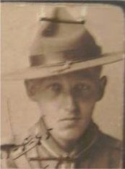
Wilhelmus Willem Albertus Augustinus van Schijndel is geboren op 9 januari 1923 in Den Haag. Hij was de zoon van Wilhelmus Johannes van Schijndel en Catharina Wilhelmina Cornelia Maria de Prins.

Willem was waarschijnlijk voor de oorlog al verkenner in Den Haag / Scheveningen.

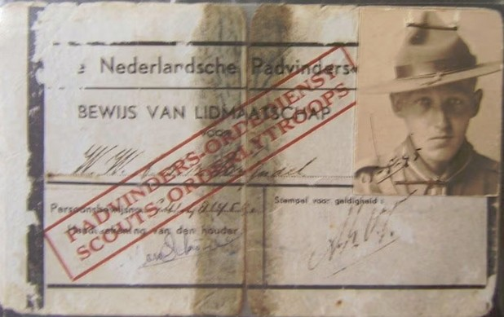
In januari 1942 verklaarde Duitsland dat het noodzakelijk was arbeiders uit de bezette gebieden te verplichten voor de Duitse oorlogsindustrie te werken. In die maand werd in Nederland de Nederlandse Arbeidsdienst ingesteld. Jonge mannen moesten voor deze dienst hun arbeidsdienstplicht vervullen. Nederlandse werklozen waren al vóór die tijd verplicht om werk in Duitsland aan te nemen als ze steun of een uitkering ontvingen. In mei 1943 voerde de bezetter in Nederland officieel de Arbeitseinsatz in. Alle jongemannen tussen de achttien tot vijfendertig jaar kregen een oproep om zich te melden. Omdat dit niet genoeg werkkrachten opleverde, besloten de Duitsers om de leeftijdscategorie te verruimen naar zeventien tot veertig jaar. Ook werden er razzia’s gehouden waarbij mensen opgepakt werden die daarna in Duitsland tewerkgesteld werden. In juli en augustus 1943 was hij tewerkgesteld bij de Stadsdienst in Lübeck, Duitsland. Hij lag een tijdje in het ziekenhuis.

Tijdens de bevrijding was hij actief bij de Padvinders Ordedienst, de Scouts Orderly troops. De Ordedienst droeg armbanden om herkenbaar te zijn. Willem was commandant. Op het bewijs van lidmaatschap als padvinder werd aangegeven dat hij bij de Ordedienst zat.
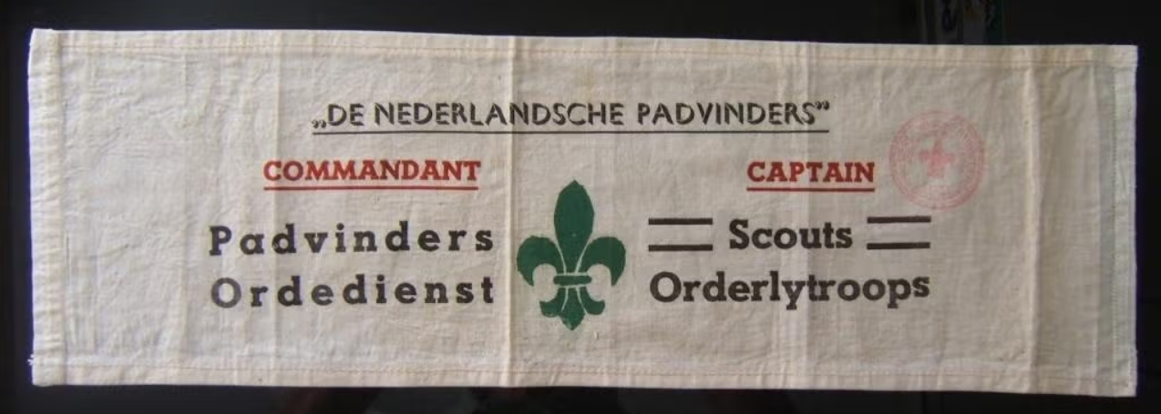
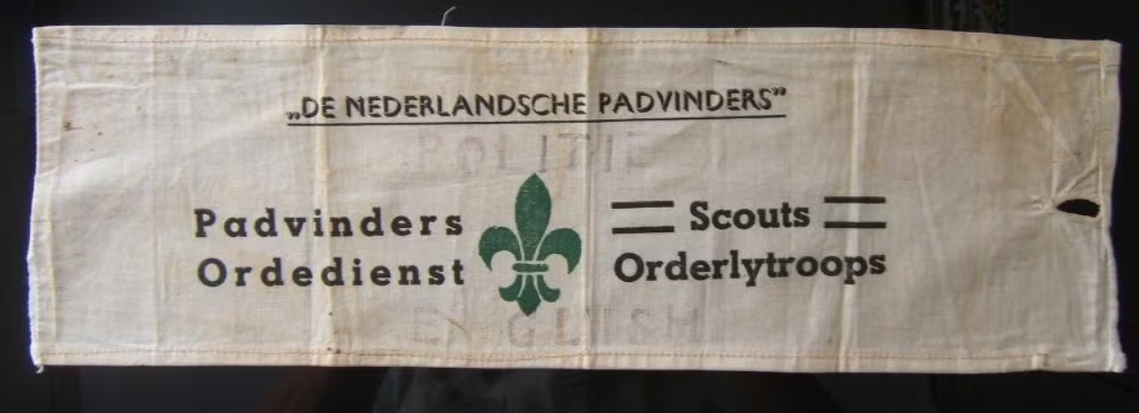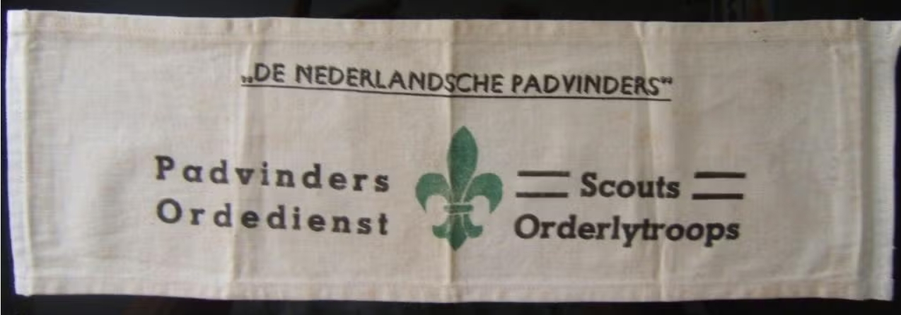

Na de oorlog werd hij uitvaartondernemer van beroep. Willem overleed op 14 maart 2003 in Zoetermeer,

Meer informatie
Wilhelmus Willem Albertus Augustinus van Schijndel ('s-Gravenhage, 9 januari 1923 - Zoetermeer, 14 maart 2003) - Oorlogsbronnen.nl
| Nationaal Archief
| Nationaal Archief
| Nationaal Archief
Registratie » Open Archieven
Akte - Haags Gemeentearchief
Wilhelmus Willem Albertus Augustinus VAN SCHIJNDEL : genealogie per Rik HESCHLE (rikheschle) - Geneanet
Indexen (archief.amsterdam)
Dit verhaal is onderdeel van Scouts in de oorlog, een verzameling verhalen als eerbetoon aan al die (oud) scouts die zich ingezet hebben voor onze vrijheid en hulp aan de medemens of die slachtoffer werden van oorlogsgeweld, in Nederland en het verre oosten. Met de verhalen willen we inspiratie bieden aan de scouts van nu, in hun wekelijkse activiteiten en als voorbereiding op hun bijdrage aan lokale herdenkingen. Kijk op http://vrijheid.scouting.nl voor meer informatie en alle andere verhalen.

